**（木棍和水黾类似，所以就只discuss水黾啦，因为可以盗现成的图~**

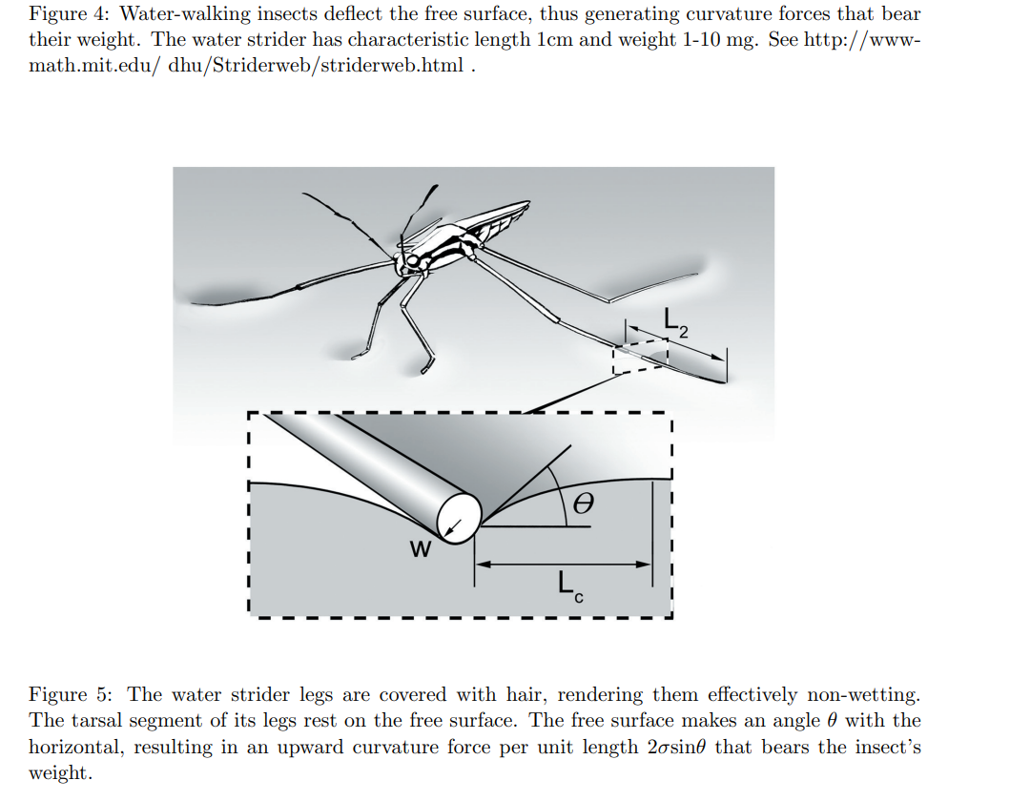

**为什么是2σsinθ？（具体参考lecture2中的 “MIT lecture of statics and surface tension”）**



**面法向量（normal）的散度则为该处的平均曲率，**

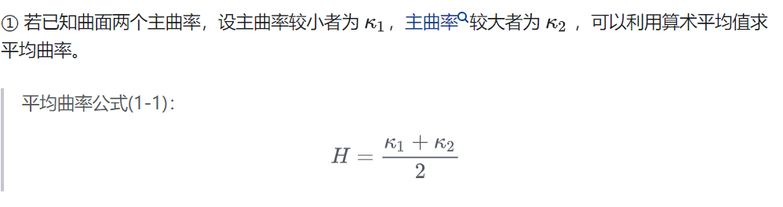

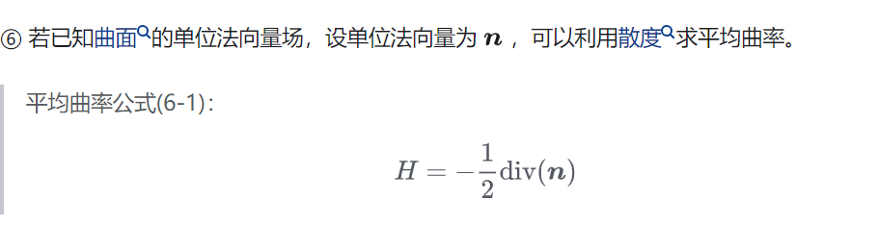**具体proof可以参考知乎文章：**

[(6 封私信 / 80 条消息) 如何看出平均曲率可以写成散度形式？ - 知乎 (zhihu.com)](https://www.zhihu.com/question/439594491)